**LAPORAN PENGEMBANGAN GAME**

**“THE MAZE”**



**DISUSUN OLEH :**

KRISOSTOMOS ABDIXTA WINARTO

A11.2019.11695

**KELOMPOK A11.4508**

**PROGRAM STUDI TEKNIK INFORMATIKA**

**FAKULTAS ILMU KOMPUTER**

**UNIVERSITAS DIAN NUSWANTORO**

**Daftar Isi**

A. Tentang Game 2

A.1. Deskripsi Game 2

A.2. Screenshot 3

B. Detail Pengembangan Game 4

B.1. Flowchart 4

B.2. Class Diagram 5

B.3. Screenshot 6

C. Referensi 11

# Tentang Game

## A.1. Deskripsi Game

The Maze merupakan *game* yang saya kembangkan dengan perangkat lunak Unity. *Game* ini dapat dimainkan secara *offline* dengan perangkat laptop/komputer dan *handphone*. Pada *game* ini, pemain akan ditempatkan pada sebuah maze yang gelap dan penuh dengan musuh. Pemain diharuskan mencari bintang yang terdapat di akhir maze untuk memenangkan *game* ini. Pemain dapat mengumpulkan koin sebagai skor tambahan selama menyusuri maze ini. Apabila pemain mati pada saat menyusuri maze, pemain akan diberi pilihan yaitu mengulangi leveldari awal atau kembali ke menu pemilihan level.

Terdapat 2 mode pada *game*  ini yaitu, *Singleplayer* dan *Multiplayer*. Mode *Singleplayer* dapat dimainkan dengan menggunakan perangkat laptop dan *handphone*. Pada mode *singleplayer*,pemainyang memainkan modeini pada laptop dapat menggunakan *button* W, A, S, D dan up, left, right, down pada keyboard sebagai *controller*. Sedangkan *player* yang memainkan mode ini pada *handphone* dapat menggunakan *controller* yang terdapat di layar *handphone* mereka yang diwakili dengan simbol L (Left), R (Right), U (Up), dan D (Down).

Sedangkan, mode *multiplayer* dapat dimainkan dengan perangkat laptop saja. Hal ini dikarenakan sistem *multiplayer* dalam *game* ini menggunakan metode *local multiplayer.* Dimana kedua pemain memainkan *game* ini pada perangkat laptop/komputer yang sama. Untuk kontrollernya sendiri *player* 1 menggunakan *button* W, A, S, dan D pada keyboard dan *player* 2 menggunakan button panah *up, left, down,* dan *right* pada keyboard yang sama. Pemain dapat memenangkan level yang terdapat pada mode ini dengan cara kedua player harus menyentuh bintang yang terletak di akhir maze. Apabila salah satu pemain mati maka kedua pemain harus mengulangi level tersebut.

Ketika permainan telah selesai, dan pemain kembali ke menu pemilihan level, skor mereka akan dihitung dan diambil skor terbesar yang mana kemudian akan ditampilkan pada bagian “HIGHSCORE” yang terletak pada menu pemilihan level sesuai dengan mode yang dimainkan.

Adapun fitur-fitur baru yang saya tambahkan pada UAS ini adalah multiplayer, variasi musuh, hint dan *highscore*. Fitur multiplayer telah saya jelaskan pada paragraph di atas. Kemudian, untuk variasi musuh, saya menambahkan musuh – musuh baru yaitu bom, laser, dan slimeball. Bom akan mengurangi HP pemain sebesar 15 dan laser akan mengurangi HP pemain sebesar 20. Fitur tambahan pada obyek laser adalah laser ini dapat berkedip muncul dan menghilang secara periodik terus-menerus yang mana akan menjadi tambahan tantangan bagi pemain. Sedangkan untuk *slimeball* sendiri memiliki efek yang akan memperlambat pergerakan pemain secara drastis. Efek ini akan berlaku selama beberapa detik dan akan menghilang setelah durasinya selesai. *Slimeball* ini tidak dapat dihindari oleh pemain karena posisi penempatannya yang berada di tengah-tengah jalur yang akan dilewati oleh pemain.

Hint, pada permainan saya ini terdapat obyek obor yang akan muncul dan menghilang secara periodik sama seperti laser. Obor ini akan menerangi salah satu sudut maze yang gelap dan dapat menampilkan musuh yang terdapat di area tersebut. Sehingga dapat membantu pemain dalam menentukan jalan yang harus dilewati di maze ini.

*Highscore*, Ketika pemain telah menyelesaikan level tertentu, permainan akan menghitung jumlah poin yang didapat dan membandingkannya dengan *highscore* sebelumnya. Player dapat melihat highscore mereka pada menu pemilihan level.

## A.2. Screenshot

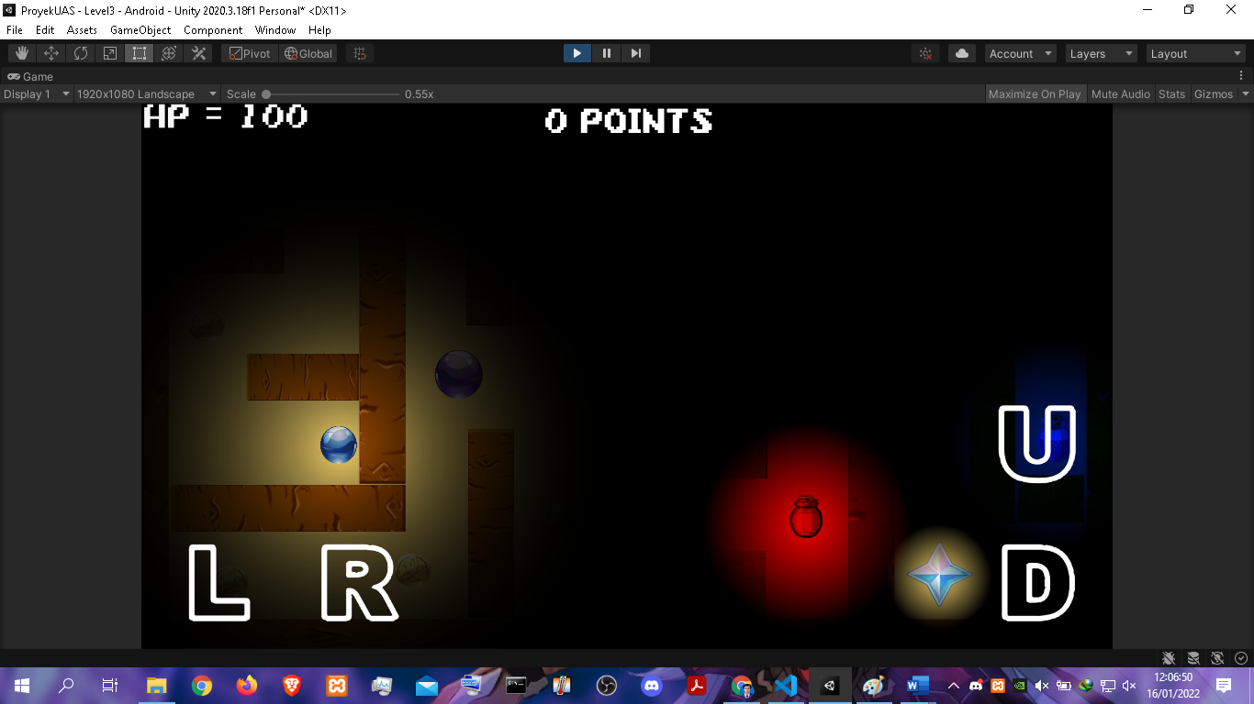

# Detail Pengembangan Game

## B.1. Flowchart

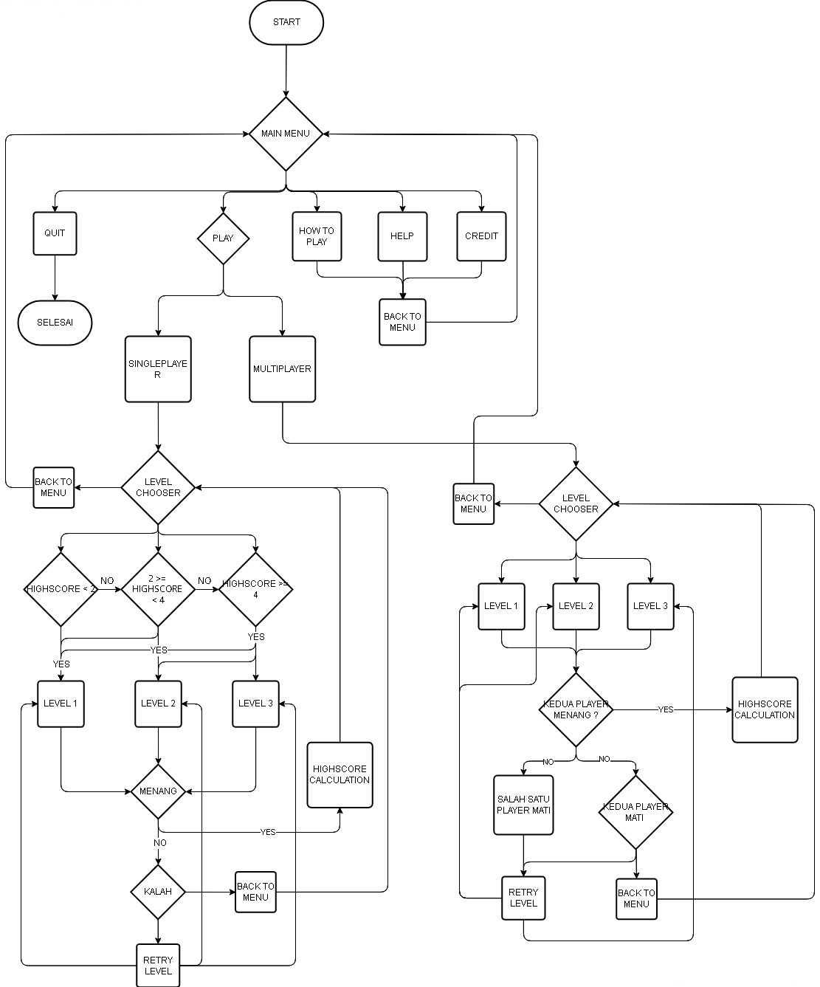

## B.2. Class Diagram

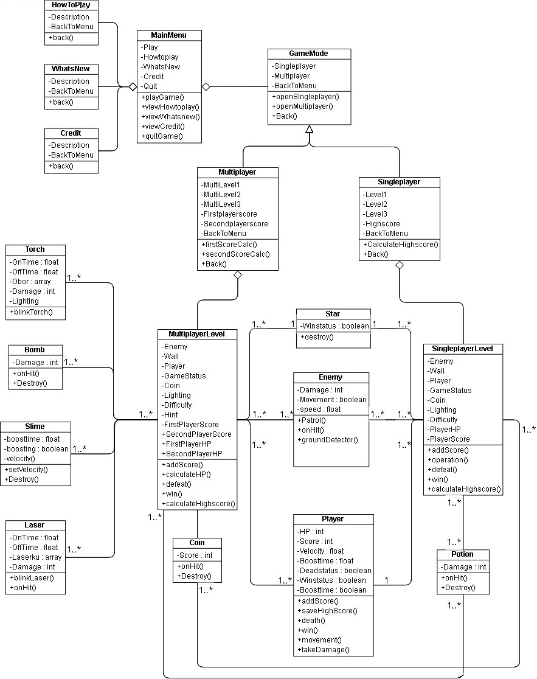

## B.3. Screenshot

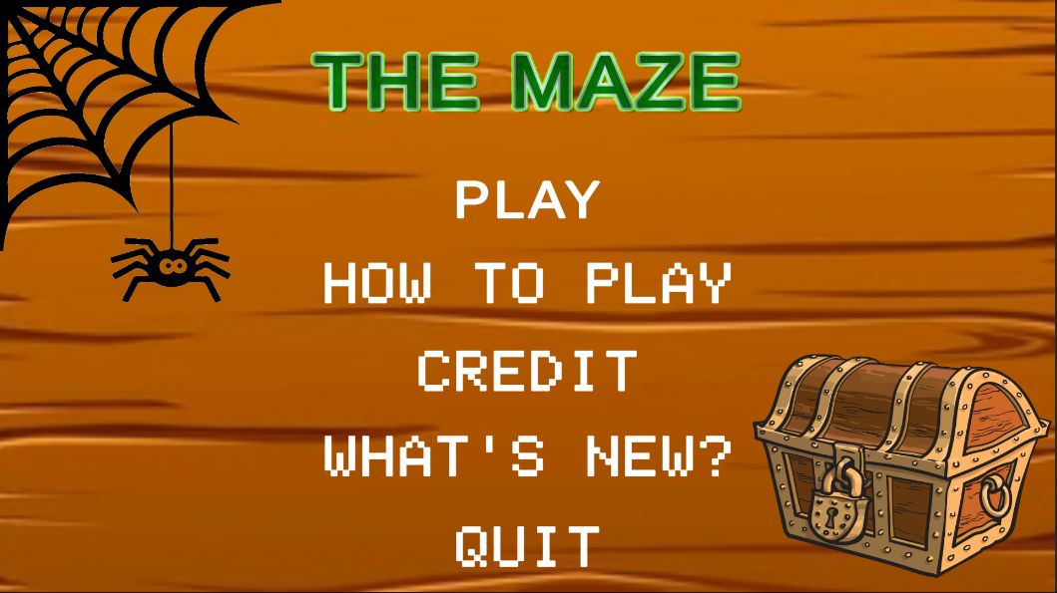

Tampilan Main Menu

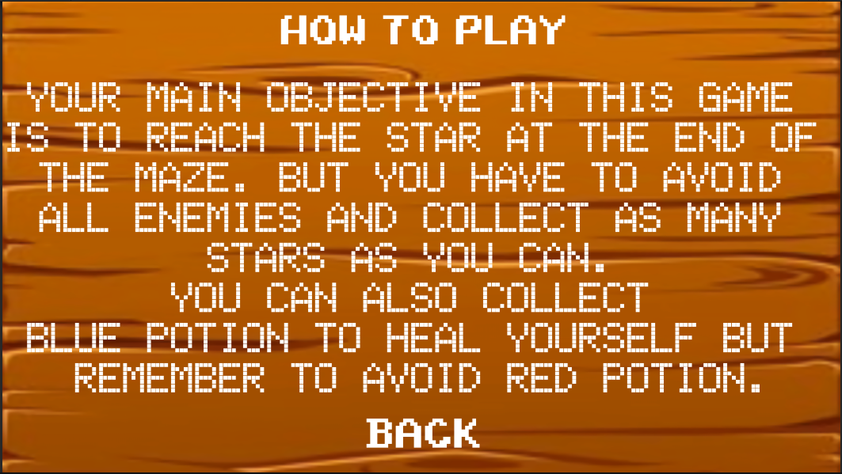

Tampilan Menu How To Play

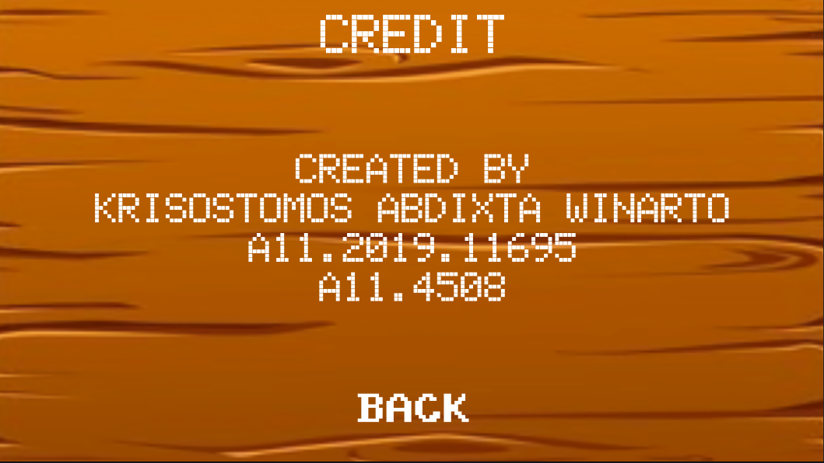

Tampilan Menu Credit

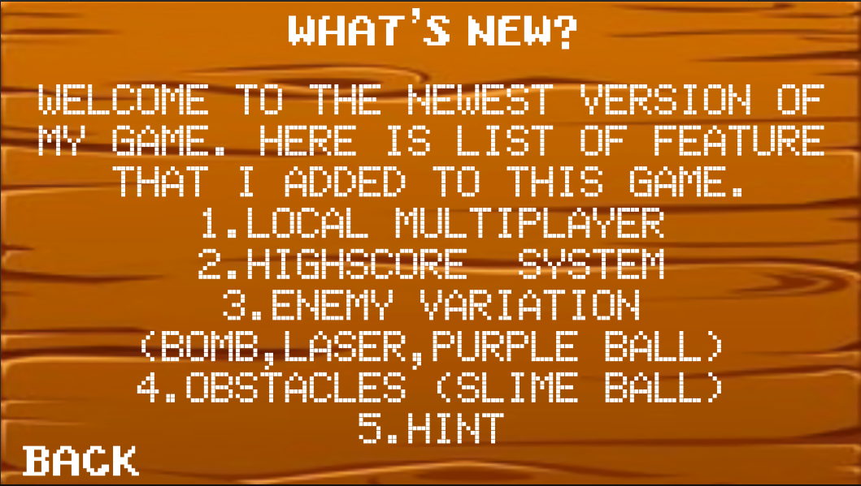

Tampilan Menu What’s New?

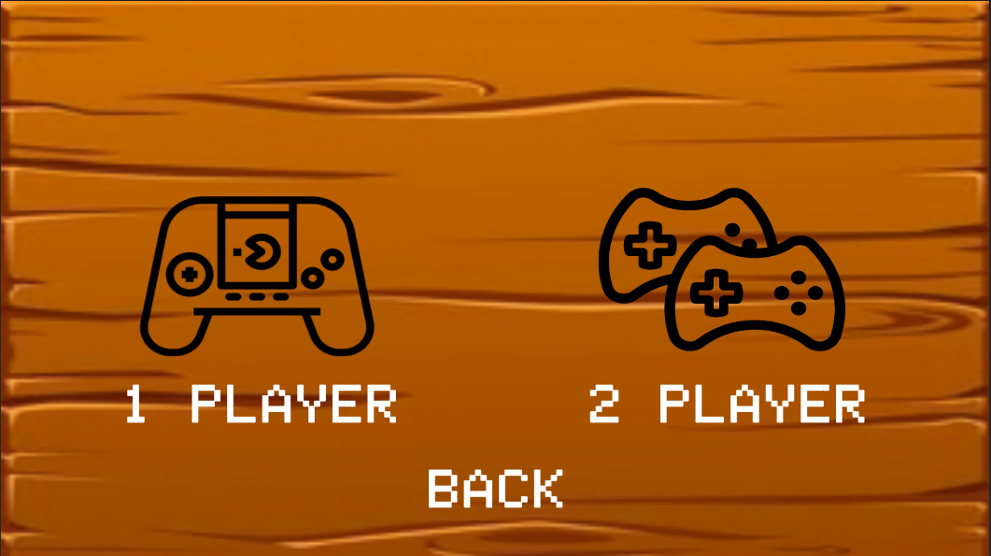

Tampilan Menu Pemilihan Game Mode

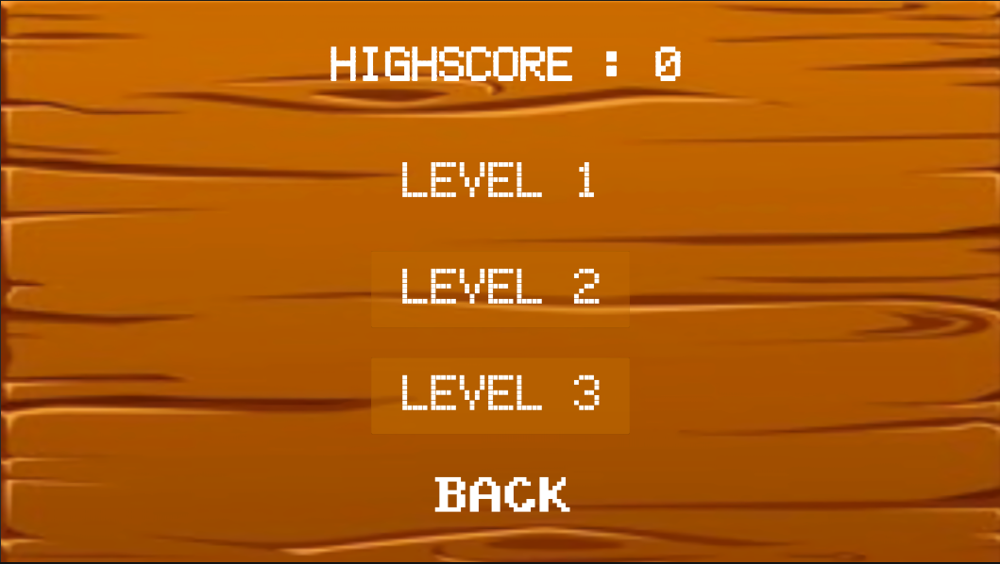

Tampilan Menu Pemilihan Level pada Mode SinglePlayer

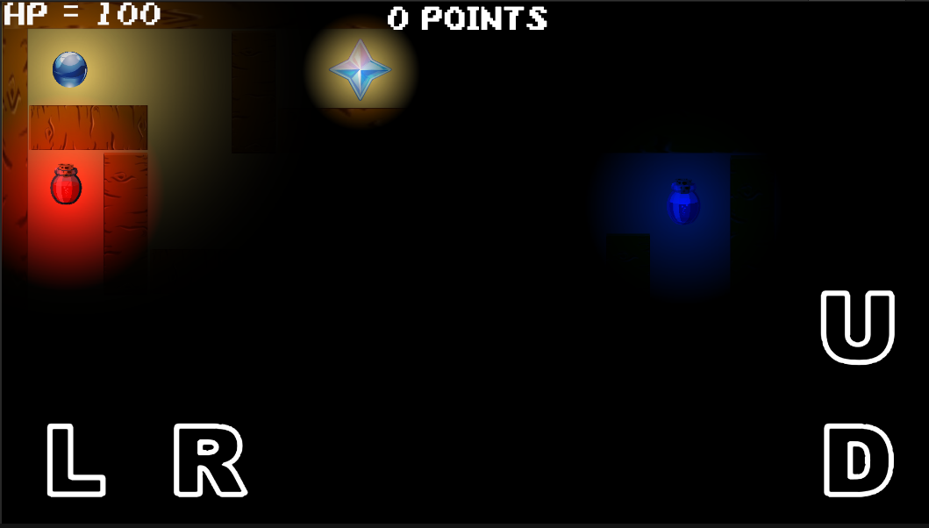

Tampilan Level 1 pada Mode Singleplayer

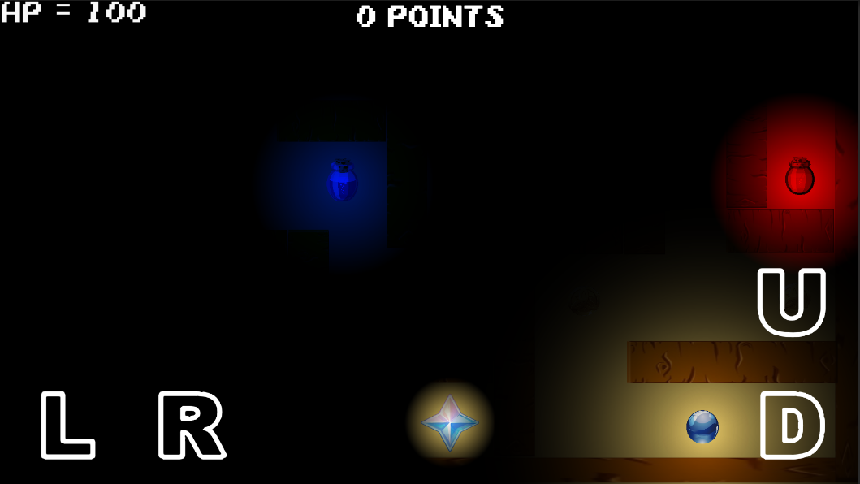

Tampilan Level 2 pada Mode Singleplayer

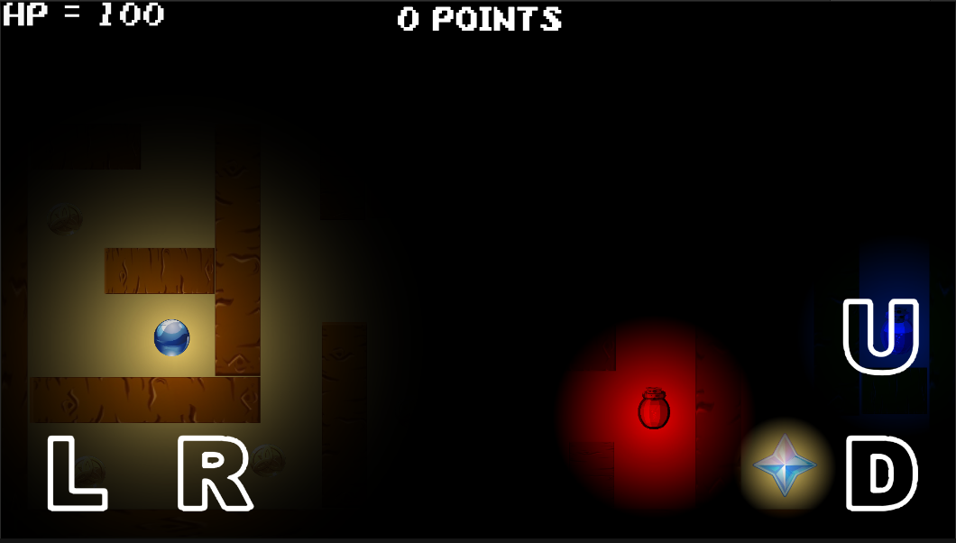

Tampilan Level 3 pada Mode Singleplayer

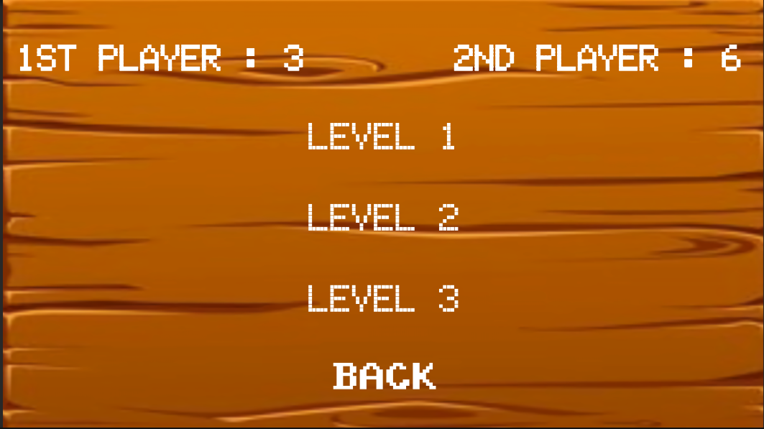

Tampilan Menu Pemilihan Level pada Mode Multiplayer

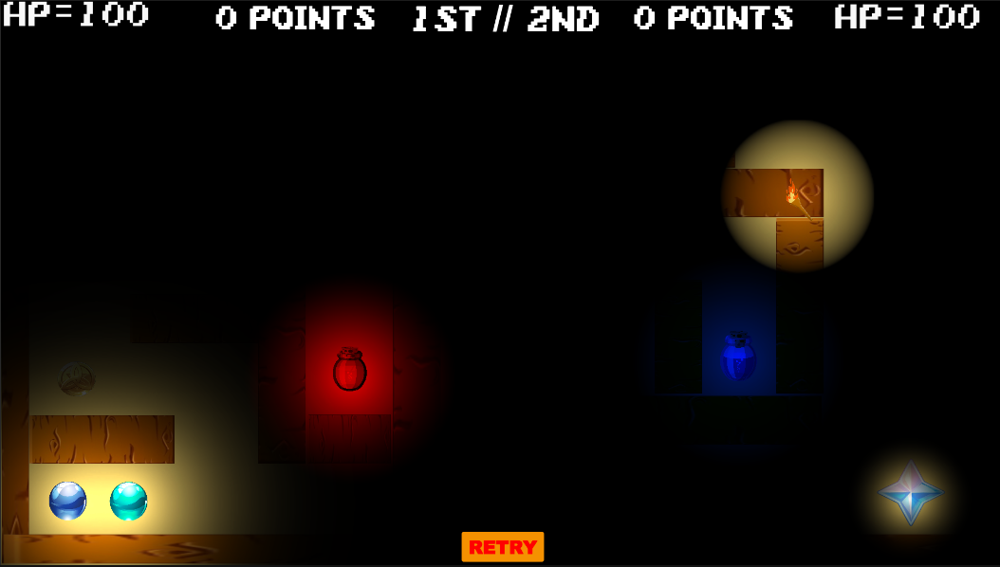

Tampilan Level 1 pada Mode Multiplayer

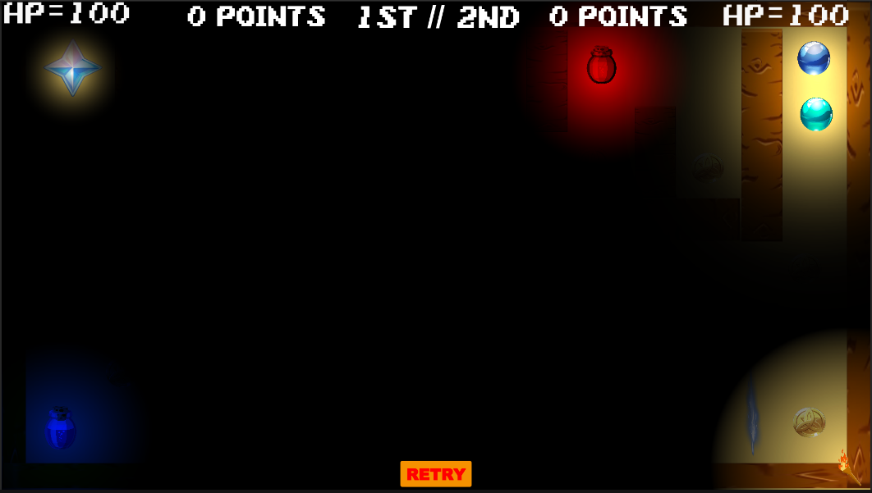

Tampilan Level 2 pada Mode Multiplayer

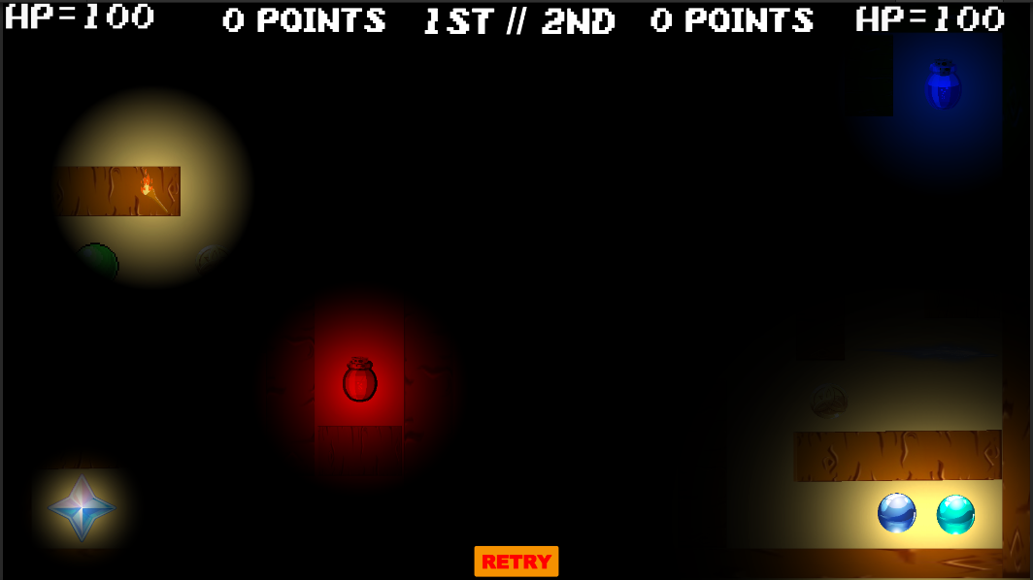

Tampilan Level 3 pada Mode Multiplayer

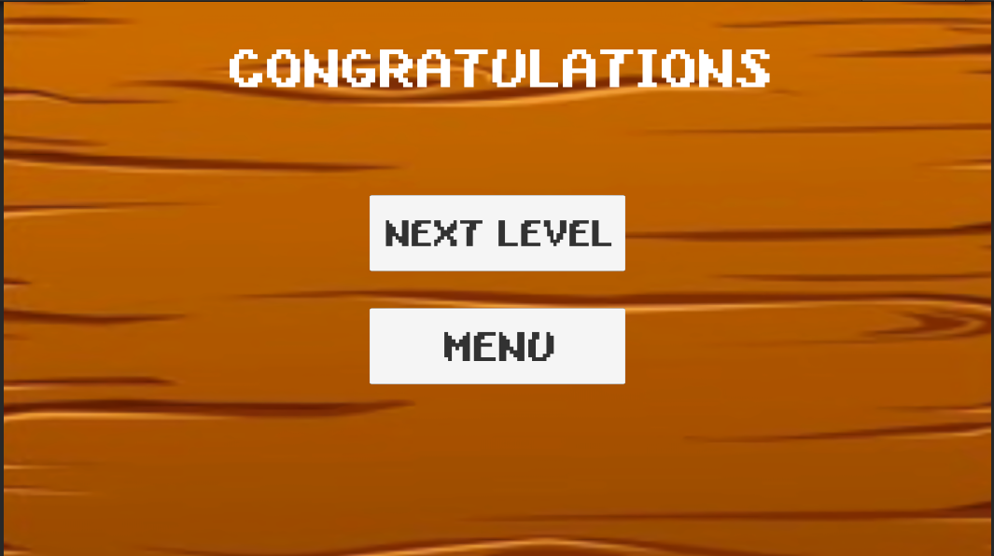

Tampilan Menu pada Saat Pemain Memenangkan Level

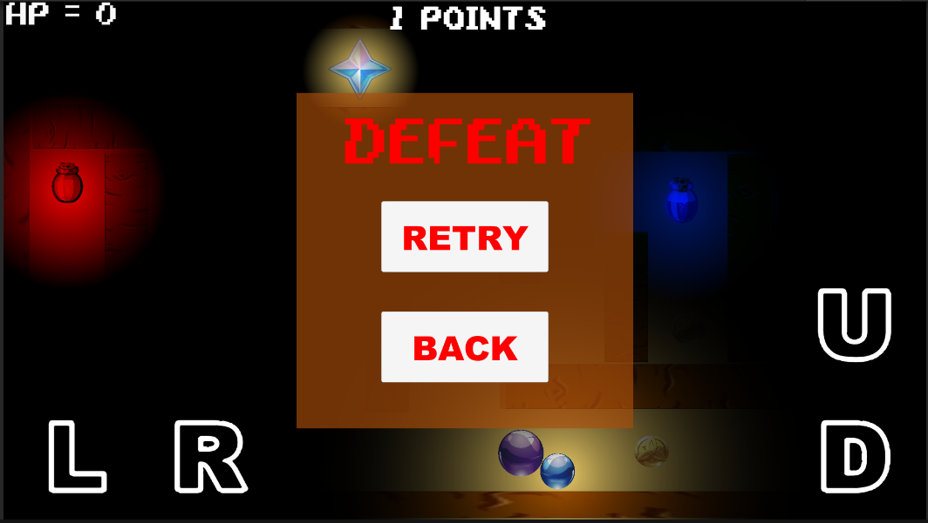

Tampilan Death Menu

# Referensi

Musik yang digunakan pada game ini : “Stronghold Crusader Soundtrack – The Last Drop” <https://www.youtube.com/watch?v=rljTVk_q2Dk>

Asset :

<https://favpng.com/>

<https://www.kindpng.com/>

<https://pngtree.com/>

<https://www.freevector.com/>

<https://icons8.com/>

<https://www.flaticon.com/>

Font :

LiberationSans SDF

Electronic Highway Sign

Yoster